Zemes vienības ar kadastra apzīmējumu
54960040126 nomas robežu skice
Izkopējums no Zaļenieku pagasta kadastra kartes
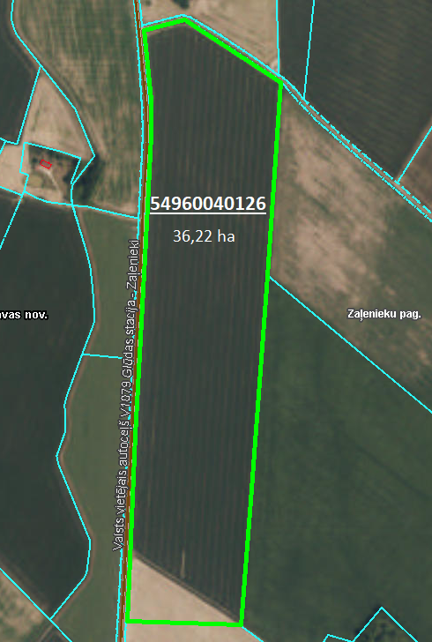

iznomājamā platība
Apgrūtinājumi:
- ekspluatācijas aizsargjoslas teritorija gar valsts vietējiem un pašvaldību autoceļiem lauku apvidos

